**Procedimiento de envío de multas desde el sistema SICOB al sistema SIA**

1. No se cumple con los standares de desarrollo, a continuación se muestran algunos ejemplos de lo hallado.

Los nombres de los objetos de base de datos no pueden contener más de 30 caracteres:

|  |  |
| --- | --- |
| **Objeto** | **Carácteres** |
| SP_REGISTRO_PERSONA_SICOB_A_SIA | 31 |

Los nombres de los procedimientos deben seguir la nomenclatura establecida.

|  |  |
| --- | --- |
| **SP** | **Nomenclatura sugerida** |
| SP_REGISTRO_MULTA_SICOB_A_SIA | SP_I_MULTA_SICOB_A_SIA |

Los parámetros deben seguir el estándar establecido.

|  |  |
| --- | --- |
| **Parámetros del SP SP_REGISTRO_MULTA_SICOB_A_SIA** | **Nomenclatura sugerida** |
| PIN_ID_MULTA | PIN_NU_ID_MULTA |
| PON_COD_RESULT | POUT_NU_COD_RESULT |
| POV_MSG_RESULT | POUT_VC_MSG_RESULT |

Las variables de los SP deben seguir el estándar establecido.

|  |  |
| --- | --- |
| **Variables del SP SP_REGISTRO_MULTA_SICOB_A_SIA** | **Nomenclatura sugerida** |
| REG_T_SCOB_MULTA | V_REG_T_SCOB_MULTA |
| VV_IDENTIFICADOR | V_VC_IDENTIFICADOR |

1. Al momento de llamar al SP SP_REGISTRO_MULTA_SICOB_A_SIA del paquete PKG_INTF_REG_MULTA_SICOB_SIA, al generar un nuevo CUM la fecha no está grabando con el formato correcto: dd/mm/aa

1. No se pudo realizar la Asignacion de Multa.

Sale el siguiente mensaje: ERROR NO CONTROLADO : SP_ASIGNAR_MULTA_SICOB_A_SIA - ERROR : ORA-06502: PL/SQL: numeric or value error: character string buffer too small

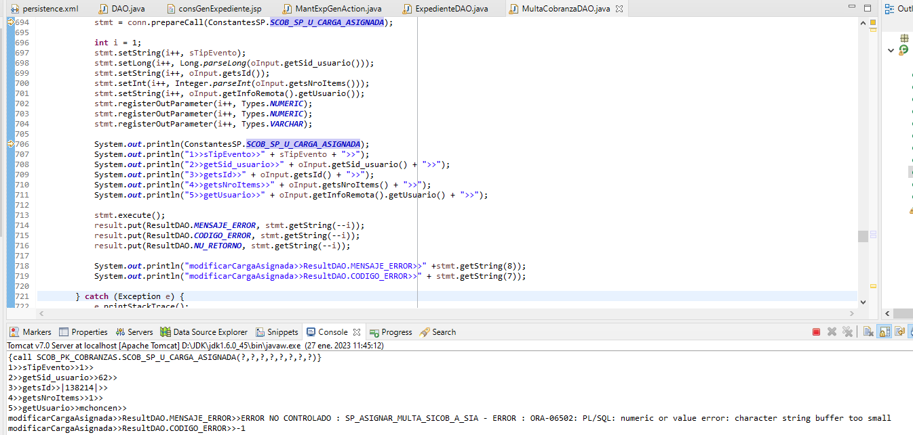

1. Al llamar al SP SP_ASIGNAR_MULTA_SICOB_A_SIA del paquete PKG_INTF_REG_MULTA_SICOB_SIA, cuando se asigna la multa, verificar:

El valor VD_FECHAASIGNACION debiera ser grabado al campo FECHAASIGNACION

